

**"Жылжымайтын мүлікке құқықтарды тіркеу және міндетті мемлекеттік тіркеуге жатпайтын жылжымалы мүлік кепілін тіркеу мәселелері бойынша мемлекеттік көрсетілетін қызметтердің регламенттерін бекіту туралы" Қазақстан Республикасы Әділет министрінің міндетін атқарушының 2015 жылғы 28 мамырдағы № 300 бұйрығына өзгерістер енгізу туралы**

***Күшін жойған***

Қазақстан Республикасы Әділет министрінің 2017 жылғы 12 шілдедегі № 882 бұйрығы. Қазақстан Республикасының Әділет министрлігінде 2017 жылғы 24 шілдеде № 15359 болып тіркелді. Күші жойылды - Қазақстан Республикасы Әділет министрінің м.а. 2020 жылғы 29 мамырдағы № 67 бұйрығымен.

      Ескерту. Күші жойылды – ҚР Әділет министрінің м.а. 29.05.2020 № 67 (алғашқы ресми жарияланған күнінен кейін күнтізбелік он күн өткен соң қолданысқа енгізіледі) бұйрығымен.

**БҰЙЫРАМЫН:**

      1."Жылжымайтын мүлікке құқықтарды тіркеу және міндетті мемлекеттік тіркеуге жатпайтын жылжымалы мүлік кепілін тіркеу мәселелері бойынша мемлекеттік көрсетілетін қызметтердің регламенттерін бекіту туралы" Қазақстан Республикасы Әділет министрінің міндетін атқарушының 2015 жылғы 28 мамырдағы № 300 бұйрығына (Нормативтік құқықтық актілерді мемлекеттік тіркеу тізілімінде № 11785 болып тіркелген, "Әділет" құқықтық-ақпараттық жүйесінде 2015 жылғы 3 қыркүйекте жарияланған) мынадай өзгерістер енгізілсін:

      1) көрсетілген бұйрықпен бекітілген "Міндетті мемлекеттік тіркеуге жатпайтын жылжымалы мүлік кепілін тіркеу" мемлекеттік көрсетілетін қызмет регламентінде:

      3-тармақтың төртінші абзацы мынадай редакцияда жазылсын:

      "ЕДБ АЖ және жылжымалы мүлік кепілінің бірыңғай тізілімі көмегімен электрондық нысанда портал арқылы;";

      осы бұйрыққа 1-қосымшаға сәйкес регламент 4-қосымшамен толықтырылсын;

      2) көрсетілген бұйрықпен бекітілген "Жылжымайтын мүлікке тіркелген құқықтар (ауыртпалықтар) және оның техникалық сипаттамалары туралы анықтама беру" мемлекеттік көрсетілетін қызмет регламентінде:

      9- тармақтың 1) тармақшасы мынадай редакцияда жазылсын:

      "1) көрсетілетін қызметті алушы тіркеу туралы куәлігі арқылы көрсетілетін қызметті алушы компьютерінің интернет-браузерінде сақталатын электрондық-цифрлық қолтаңбасымен (бұдан әрі – ЭЦҚ) немесе ұялы байланыс операторы ұсынған көрсетілетін қызметті алушының абоненттік нөмірін тіркеу және қосу жағдайында бір реттік парольды пайдалану арқылы ЭҮП порталдың есеп жазбасына тіркеу жасайды (ЭҮП тіркелмеген қызметті алушылар үшін жасалады)";

      осы бұйрыққа 2-қосымшаға сәйкес регламент 3-қосымшамен толықтырылсын;

      3) көрсетілетін бұйрықпен бекітілген "Жылжымайтын мүлік объектілері жоспарын (схемасын) қоса алғанда, тіркеу органдары куәландырылған тіркеу ісі құжаттарының көшірмелерін беру" мемлекеттік көрсетілетін қызмет регламенті:

      осы бұйрыққа 3-қосымшаға сәйкес регламент 4-қосымшамен толықтырылсын;

      4) көрсетілген бұйрықпен бекітілген "Жылжымайтын мүліктің болмауы (болуы) туралы анықтама беру" мемлекеттік көрсетілетін қызмет регламентінде:

      11- тармақтың 1) тармақшасы мынадай редакцияда жазылсын:

      "1) көрсетілетін қызметті алушы тіркеу туралы куәлігі арқылы көрсетілетін қызметті алушы компьютерінің интернет-браузерінде сақталатын электрондық-цифрлық қолтаңбасымен (бұдан әрі – ЭЦҚ) немесе ұялы байланыс операторы ұсынған көрсетілетін қызметті алушының абоненттік нөмірін тіркеу және қосу жағдайында бір реттік парольды пайдалану арқылы ЭҮП порталдың есеп жазбасына тіркеу жасайды (ЭҮП тіркелмеген қызметті алушылар үшін жасалады);";

      осы бұйрыққа 4-қосымшаға сәйкес регламентке 4-қосымша мынадай редакцияда жазылсын.

      5) көрсетілген бұйрықпен бекітілген "Жылжымайтын мүлікке тіркелген құқықтар және тоқтатылған құқықтар туралы анықтамалар беру" мемлекеттік көрсетілетін қызмет регламентінде:

      9-тармақтың 1) тармақшасы мынадай редакцияда жазылсын:

      "1) көрсетілетін қызметті алушы тіркеу туралы куәлігі арқылы көрсетілетін қызметті алушы компьютерінің интернет-браузерінде сақталатын электрондық-цифрлық қолтаңбасымен (бұдан әрі – ЭЦҚ) немесе ұялы байланыс операторы ұсынған көрсетілетін қызметті алушының абоненттік нөмірін тіркеу және қосу жағдайында бір реттік парольды пайдалану арқылы ЭҮП порталдың есеп жазбасына тіркеу жасайды (ЭҮП тіркелмеген қызметті алушылар үшін жасалады);";

      Осы бұйрыққа 5-қосымшаға сәйкес регламентке 4-қосымша мынадай редакцияда жазылсын:

      6) көрсетілген бұйрықпен бекітілген "Жылжымайтын мүлік объектілерінің техникалық паспортын беру" мемлекеттік көрсетілетін қызмет регламентінде:

      осы бұйрыққа 6-қосымшаға сәйкес регламентке 3-қосымша мынадай редакцияда жазылсын;

      осы бұйрыққа 7-қосымшаға сәйкес регламент 4-қосымшамен толықтырылсын.

      2. Қазақстан Республикасы Әділет министрлігінің Тіркеу қызметі және заң қызметін ұйымдастыру департаменті Қазақстан Республикасы заңнамасында белгіленген тәртіппен:

      1) осы бұйрықты Әділет министрлігінде мемлекеттік тіркелуді;

      2) осы бұйрықты Қазақстан Республикасы Әділет министрлігінде мемлекеттік тіркелген күнінен бастап күнтізбелік он күн ішінде оны Қазақстан Республикасы нормативтік құқықтық актілерінің эталондық бақылау банкіне орналастыру үшін Қазақстан Республикасы Әділет министрлігінің "Республикалық құқықтық ақпарат орталығы" шаруашылық жүргізу құқығындағы республикалық мемлекеттік кәсіпорнына жіберуді;

      3) осы бұйрықты Қазақстан Республикасы Әділет министрлігінің интернет-ресурсында орналастыруды қамтамасыз етсін.

      3. Осы бұйрықтың орындалуын бақылау Қазақстан Республикасы Әділет министрінің жетекшілік ететін орынбасарына жүктелсін.

      4. Осы бұйрық алғашқы ресми жарияланған күнінен кейін күнтізбелік он күн өткен соң қолданысқа енгізіледі.

|  |  |
| --- | --- |
| *Қазақстан Республикасының*  *Әділет министрі* | *М. Бекетаев* |

|  |  |
| --- | --- |
|  | Қазақстан Республикасы Әділет министрінің  2017 жылғы 12 шілдедегі № 882 бұйрығына 1-қосымша |
|  | "Міндетті мемлекеттік тіркеуге  жатпайтын жылжымалы мүлік  кепілін тіркеу" мемлекеттік  көрсетілетін қызмет  регламентіне 4-қосымша |

**1-Сурет. ЕДБ және жылжымалы мүлік кепілінің бірыңғай тізілімі арқылы "Міндетті мемлекеттік тіркеуге жатпайтын жылжымалы мүлік кепілін тіркеу" бизнес-процесі диаграммасы**

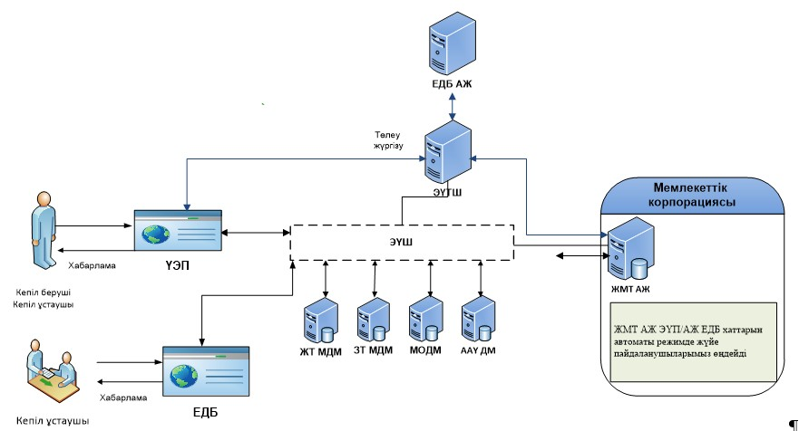

|  |  |
| --- | --- |
|  | Қазақстан Республикасы Әділет министрінің  2017 жылғы 12 шілдедегі № 882 бұйрығына 2-қосымша |
|  | "Жылжымайтын мүлікке  тіркелген құқықтар  (ауыртпалықтар) және оның  техникалық сипаттамалары  туралы анықтама беру"  мемлекеттік қызмет көрсету регламентіне № 3-қосымша |

**Мемлекеттік қызмет көрсету бизнес-процесінің анықтамасы "Жылжымайтын мүлікке тіркелген құқықтар (ауыртпалықтар) және оның техникалық сипаттамалары туралы анықтама беру"**

      * "Электрондық үкімет" порталы арқылы қызмет көрсету кезінде

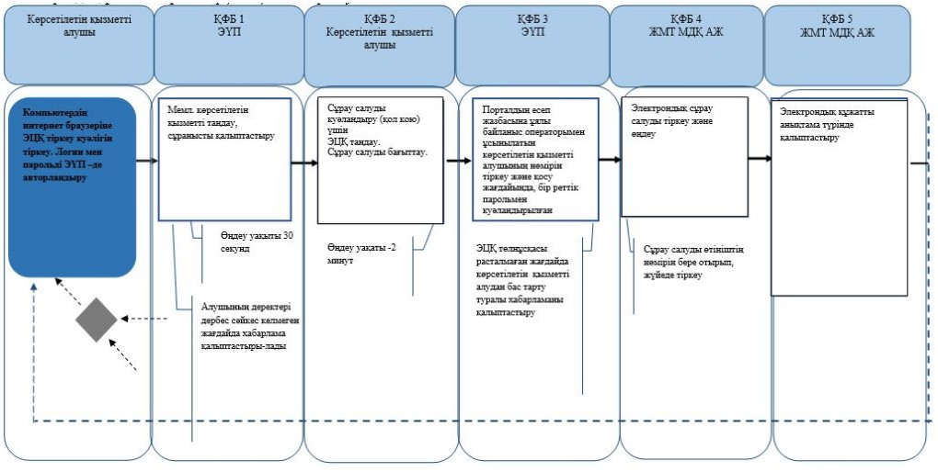

|  |  |
| --- | --- |
|  | Қазақстан Республикасы Әділет министрінің  2017 жылғы 12 шілдедегі № 882 бұйрығына 3-қосымша |
|  | "Жылжымайтын мүлiк  объектiлерi жоспарын  (схемасын) қоса алғанда, тiркеу  органы куәландырған тiркеу iсi  құжаттарының көшiрмелерiн  беру" мемлекеттік   қызмет көрсету регламентіне № 4-қосымша |

**"Жылжымайтын мүлiк объектiлерi жоспарын (схемасын) қоса алғанда, тiркеу органы куәландырған тiркеу iсi құжаттарының көшiрмелерiн беру" мемлекеттік көрсетілетін қызмет бизнес-процесінің анықтамасы**

      ** "Электрондық үкімет" веб-порталы арқылы электрондық форматта қызмет көрсету барысында

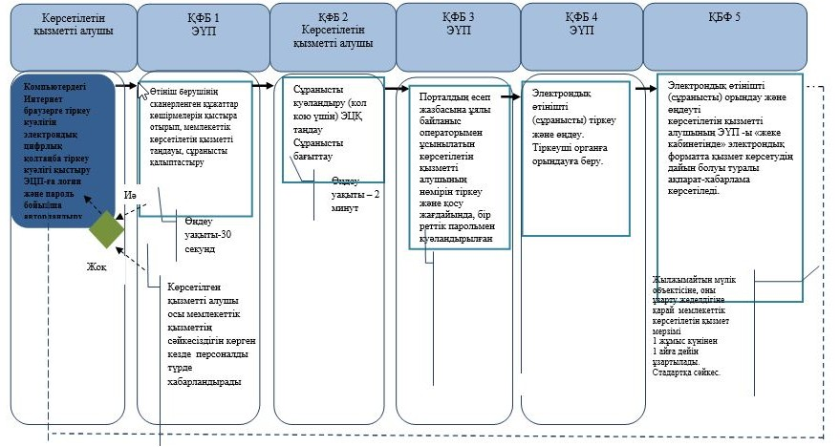

|  |  |
| --- | --- |
|  | Қазақстан Республикасы Әділет министрінің  2017 жылғы 12 шілдедегі № 882 бұйрығына 4-қосымша |
|  | "Жылжымайтын мүлiктiң  болмауы (болуы) туралы  анықтама беру"  мемлекеттік қызмет көрсету регламентіне № 4-қосымша |

**"Жылжымайтын мүлiктiң болмауы (болуы) туралы анықтама беру" мемлекеттік қызмет көрсету бизнес-процестерінің анықтамалығы**

      (мемлекеттік көрсетілетін қызметтің атауы)

      * Электрондық үкімет порталы арқылы қызмет көрсету кезінде

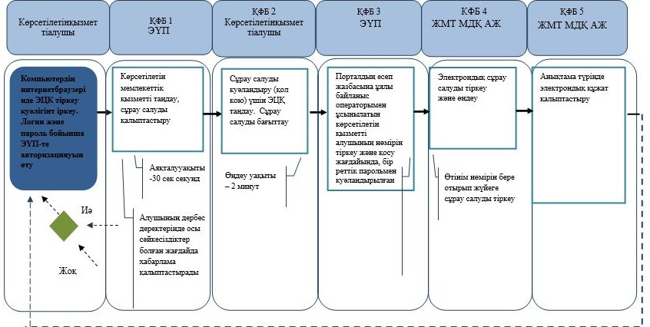

|  |  |
| --- | --- |
|  | Қазақстан Республикасы Әділет министрінің  2017 жылғы 12 шілдедегі № 882 бұйрығына 5-қосымша |
|  | "Жылжымайтын мүлiкке  тiркелген құқықтар және  тоқтатылған құқықтар туралы  анықтамалар беру" мемлекеттік  қызмет регламентіне 4-қосымша |

**"Жылжымайтын мүлiкке тiркелген құқықтар және тоқтатылған құқықтар туралы анықтамалар беру" мемлекеттік қызмет көрсету бизнес-процесстерінің анықтамасы**

      * Электрондық үкімет порталы арқылы қызмет көрсету барысында

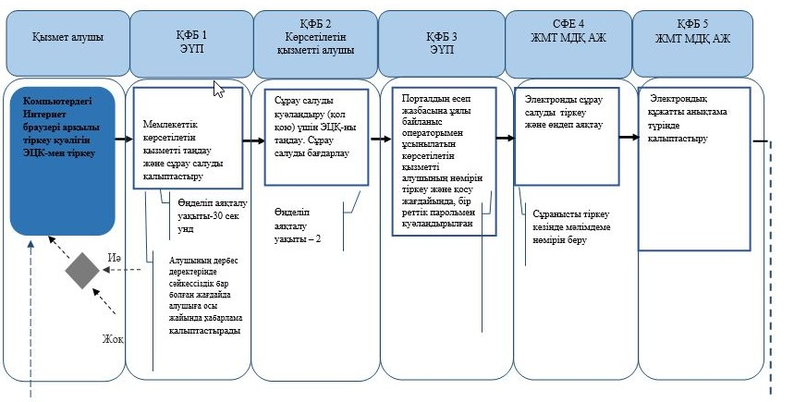

|  |  |
| --- | --- |
|  | Қазақстан Республикасы Әділет министрінің  2017 жылғы 12 шілдедегі № 882 бұйрығына 6-қосымша |
|  | "Жылжымайтын мүлiк  объектiлерiнiң техникалық паспортын беру" мемлекеттік  қызмет регламентіне 3-қосымша |

**"Жылжымайтын мүлiк объектiлерiнiң техникалық паспортын беру" мемлекеттік қызмет көрсету бизнес-процестерінің анықтамалығы**

      * Мемлекеттік корпорация арқылы қызмет көрсету барысында

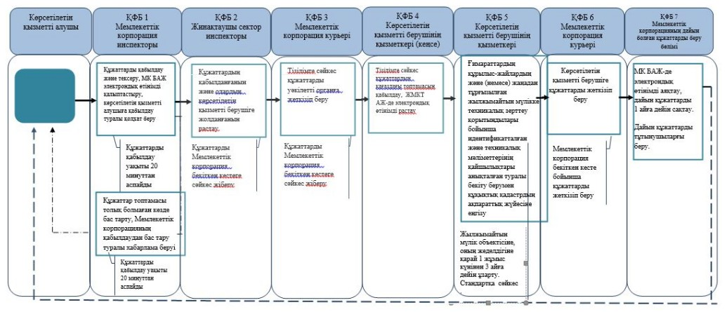

|  |  |
| --- | --- |
|  | Қазақстан Республикасы Әділет министрінің  2017 жылғы 12 шілдедегі № 882 бұйрығына 7-қосымша |
|  | "Жылжымайтын мүлiк  объектiлерiнiң техникалық паспортын беру" мемлекеттік  қызмет регламентіне 4-қосымша |

**1-Сурет. "Жылжымайтын мүлiк объектiлерiнiң техникалық паспортын беру" бизнес-процесі диаграммасы**

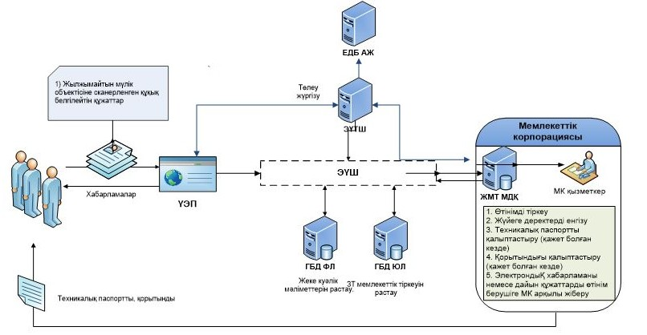

© 2012. Қазақстан Республикасы Әділет министрлігінің «Қазақстан Республикасының Заңнама және құқықтық ақпарат институты» ШЖҚ РМК